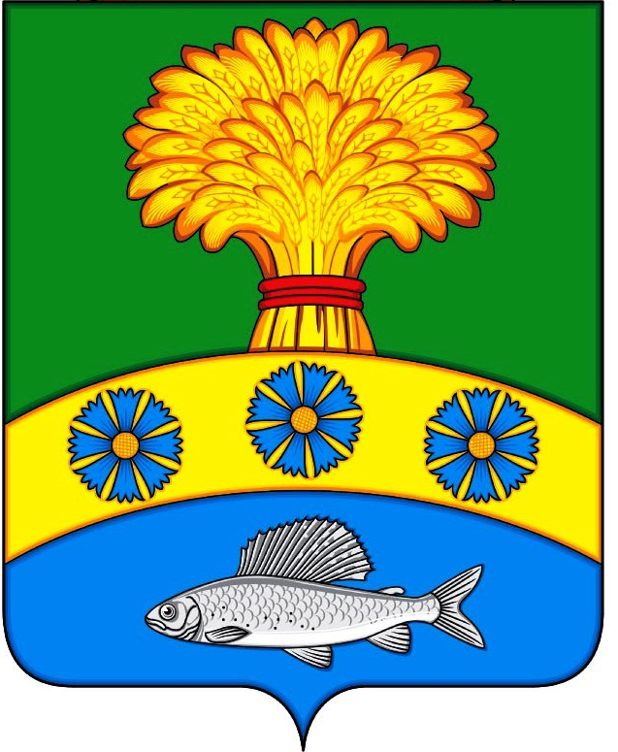
ПРИЛУЖСКИЙ СЕЛЬСКИЙ СОВЕТ ДЕПУТАТОВ

УЖУРСКИЙ РАЙОН

КРАСНОЯРСКИЙ КРАЙ

РЕШЕНИЕ

25.04.2024 п. Прилужье №29-161р

О внесении изменений в решение Прилужского сельского Совета депутатов от 28.03.2022 №12-82р «Об утверждении Положения о бюджетном процессе в Прилужском сельсовете Ужурского района Красноярского края»

На основании Федерального закона от 06.10.2003 № 131-ФЗ «Об общих принципах организации местного самоуправления в РФ», статьей 179 Бюджетного кодекса Российской Федерации, руководствуясь Уставом Прилужского сельсовета Ужурского района Красноярского края, Прилужский сельский Совет депутатов, РЕШИЛ:

- Внести в приложение к решению Прилужского сельского Совета депутатов от 28.03.2022 №12-82р «Об утверждении Положения о бюджетном процессе в Прилужском сельсовете Ужурского района Красноярского края», следующие изменения и дополнения:
1.1. Второй абзац пункта 3 статьи 13 читать в следующей редакции: «Муниципальные программы подлежат приведению в соответствие с решением о местном бюджете не позднее 1 апреля текущего финансового года.».
2. Контроль за исполнением настоящего решения возложить на специалиста 1 категории по экономическим вопросам администрации Прилужского сельсовета (М.А. Савкина).
3. Настоящее решение вступает в силу после официального опубликования (обнародования) в газете «Прилужские вести».

Председатель сельского
Совета депутатов М.Г. Жилкина

Глава сельсовета В.Н. Алёхина

